DOKUMEN
SPESIFIKASI KEBUTUHAN PERANGKAT LUNAK

SI MATASA
“Sistem Informasi Madrasah Tsanawiyah Negeri Jember Satu”

untuk:
Madrasah Tsanawiyah Negeri Jember Satu

Dipersiapkan oleh:
Randy Bastian (5112100035)
Dewi Maya Fitriana (5112100039)
M. Iqbal Tanjung (5112100069)
M. Arief Ridwan (5112100097)
Aditya Putra Ferza (5112100108)

Surabaya

 | Jurusan  Teknik Informatika ITS | Nomor Dokumen |  | Halaman
 | Jurusan  Teknik Informatika ITS | SKPL-001 |  | 1 / 27 hlm
 | Jurusan  Teknik Informatika ITS | Revisi | - | 11 Februari 2015

DAFTAR PERUBAHAN
Revisi | Deskripsi
A
B
C
D
E
F
G

INDEX  TGL | - | A | B | C | D | E | F | G
Ditulis oleh
Diperiksa oleh
Disetujui oleh

Daftar Halaman Perubahan
Halaman | Revisi | Halaman | Revisi

Daftar Isi

1 Pendahuluan 7
1.1 Tujuan Penulisan Dokumen 7
1.2 Lingkup Masalah 7
1.3 Definisi dan Istilah 8
1.4 Aturan Penamaan dan Penomoran 8
1.5 Referensi 9
1.6 Ikhtisar Dokumen 9
2 Deskripsi Umum Perangkat Lunak 9
2.1 Deskripsi Umum Sistem 9
2.2 Fungsi Produk 10
2.3 Karakteristik Pengguna 10
2.4 Batasan 11
2.5 Lingkungan Operasi 11
3 Deskripsi Umum Kebutuhan 11
3.1 Kebutuhan antarmuka eksternal 11
3.1.1 Antarmuka pengguna 11
3.1.2 Antarmuka perangkat keras 11
3.1.3 Antarmuka perangkat lunak 11
3.1.4 Antarmuka komunikasi 11
3.2 Deskripsi Fungsional 12
3.2.1 Use Case Diagram 12
3.2.2 Fungsi 1: Mencatat keluhan dari konsumen 12
3.2.2.1 Skenario: Mencatat keluhan dari konsumen 12
3.2.2.2 Diagram Aktivitas: Mencatat keluhan dari konsumen 13
3.2.2.3 Diagram Sekuens: Mencatat keluhan dari konsumen 14
3.2.2.4 Diagram Kolaborasi Objek: Mencatat keluhan dari konsumen 14
3.2.3 Fungsi 2: Mengecek ketersediaan suku cadang 15
3.2.3.1 Skenario: Mengecek ketersediaan suku cadang 15
3.2.3.2 Diagram Aktivitas: Mengecek ketersediaan suku cadang 17
3.2.3.3 Diagram Sekuens: Mengecek ketersediaan suku cadang 18
3.2.3.4 Diagram Kolaborasi Objek: Mengecek ketersediaan suku cadang 19
3.3 Deskripsi Kelas-kelas 24
3.3.1 Diagram Kelas 24
3.3.2 Deskripsi Domain Persoalan 25
3.3.3 Deskripsi Kelas Pengendali 26
3.3.4 Deskripsi Kelas Entity (Persisten) 27
3.3.5 Deskripsi Kelas Boundary 28
3.4 Deskripsi Perilaku Sistem Error! Bookmark not defined.
3.5 Kebutuhan Non Fungsional 28
3.6 Batasan Perancangan 28
3.7 Ringkasan Kebutuhan 29
3.7.1 Ringkasan Kebutuhan Fungsional 29
3.7.2 Ringkasan Kebutuhan Non Fungsional 29

Daftar Tabel

Tabel 1 Aturan Penamaan dan Penomoran 8
Tabel 2 Karakteristik Pengguna 10
Tabel 3 Deskripsi Kelas Domain Persoalan 25
Tabel 4 Deskripsi Kelas Pengendali 26
Tabel 5 Deskripsi Kelas Entity 27
Tabel 6 Deskripsi Kelas Boundary 28
Tabel 7 Deskripsi Kebutuhan Non Fungsional 28
Tabel 8 Ringkasan Kebutuhan Fungsional 29
Tabel 9 Ringkasan Kebutuhan Non Fungsional 29

Daftar Gambar

Gambar 1. Use Case Diagram. 12
Gambar 2. Diagram Aktivitas “Mencatat keluhan dari konsumen” 14
Gambar 3. Diagram Sekuens “Mencatat keluhan dari konsumen” 15
Gambar 4. Diagram Kolaborasi “Mencatat keluhan dari konsumen” 16
Gambar 5. Diagram Aktivitas “Mengecek ketersediaan suku cadang” 18
Gambar 6. Diagram Sekuens “Mengecek ketersediaan suku cadang” 19
Gambar 7. Diagram Kolaborasi “Mengecek ketersediaan suku cadang” 20
Gambar 8. Diagram Kelas 21
Gambar 9. Conceptual Data Model 23
Gambar 10. StateChart Diagram “Suku Cadang” 25
Gambar 11. StateChart Diagram “Pembelian” 26

Pendahuluan

Tujuan Penulisan Dokumen

Dokumen ini berisi Spesifikasi Kebutuhan Perangkat Lunak (SKPL) atau Software Requirement Spesification (SRS) untuk Sistem Informasi Matasa.Tujuan dari penulisan dokumen ini adalah untuk memberikan penjelasan mengenai perangkat lunak yang akan dibangun baik berupa gambaran umum maupun penjelasan detil dan menyeluruh.
Pengguna dari dokumen ini adalah administrator sistem informasi dan pengguna (klien). Dokumen ini akan digunakan sebagai bahan acuan dalam proses pengembangan dan sebagai bahan evaluasi pada saat proses pengembangan perangkat lunak maupun di akhir pengembangannya. Dengan adanya dokumen SKPL ini diharapkan pengembangan perangkat lunak akan lebih terarah dan lebih terfokus serta tidak menimbulkan ambiguitas terutama bagi pengembang perangkat lunak sistem informasi.

Lingkup Masalah

Saat ini belum ada sebuah sistem informasi yang menangani segala interaksi yang dilakukan oleh sekolah menengah secara terpercaya dan akurat. Diharapkan dengan adanya SI MATASA ini akan menjadi penggerak bagi seluruh Sekolah Menengah agar semakin mudah mendapatkan informasi dan melakukan aktivitas sehingga lebih nyaman dan cepat.
Perangkat lunak yang akan dikembangkan adalah perangkat lunak Sistem Informasi MATASA, yaitu merupakan perangkat lunak yang digunakan untuk melayani proses penilaian dalam sekolah madrasah tsanawiyah negeri jember satu. SI MATASA dapat melakukan hal-hal berikut ini :
- Dapat Menampilkan ranking nilai
- Dapat Menampilkan nilai mapel terkini
- Dapat Menampilkan nilai kelakuan terkini
- Dapat Menampilkan biodata siswaa
- Dapat Menampilkan perbaikan nilai mapel
- Dapat Menampilkan perbaikan nilai kelakuan
- Dapat Menampilkan transkip nilai
- Dapat menambah, mengubah, dan menghapus nilai mata pelajaran
- Dapat menambah, mengubah, dan menghapus nilai ekskul
- Dapat menambah, mengubah, dan menghapus ekskul
- Dapat menambah, mengubah, dan menghapus data siswa
- Dapat mengelolah kelas tiap tahun ajaran
- Dapat mengelolah wali kelas dan kelasnya
- Dapat mengelolah mata pelajaran dan guru mata mata pelajarannya
- Dapat mengelolah ekskul dan guru pembimbing ekskul
- Dapat menambah, mengubah, dan menghapus mata pelajaran
- Dapat menambah, mengubah, dan menghapus penilaian mata pelajaran
- Dapat menampilkan informasi semua siswa
- Dapat melakukan absensi kelas
- Dapat menambah, mengubah, dan menghapus nilai pelanggaran
- Dapat menambah, mengubah, dan menghapus nilai prestasi
- Dapat menambah, mengubah, dan menghapus jenis pelanggaran
SI ini dapat difungsikan selama 24 jam. Dengan adanya SI MATASA ini diharapkan dapat memudahkan kepala sekolah, guru, dan murid untuk melakukan berbagai macam kegiatan yang berhubungan dengan penilaian dan mendapatkan informasi dengan lebih mudah.

Definisi dan Istilah

Berikut adalah daftar definisi dan istilah penting yang digunakan dalam dokumen SKPL ini:
- SRS : Software Requirements Specification, atau
SKPL : Spesifikasi Kebutuhan Perangkat Lunak
Dokumen hasil analisis yang berisi spesifikasi kebutuhan perangkat lunak.
- MATASA : Madrasah Tsanawiyah Negeri Jember Satu
- MTsN : Madrasah Tsanawiyah

Aturan Penamaan dan Penomoran

Penulisan dokumen SKPL ini menggunakan berbagai macam aturan penamaan dan penomoran yang berbeda-beda untuk beberapa bagian tertentu. Aturan penamaan dan penomoran yang digunakan berdasarkan hal/bagian tersebut adalah seperti yang tercantum pada Tabel 1 berikut ini.

Tabel 1 Aturan Penamaan dan Penomoran
Hal/Bagian | Aturan Penomoran/Penamaan
Kebutuhan Fungsional | SKPL-FXX : Menunjukkan kebutuhan fungsional ke-XX
Kebutuhan Non Fungsional | SKPL-NFXX : Menunjukkan kebutuhan non fungsional ke-XX
Ringkasan kebutuhan fungsional | SKPL-Fxxx dimana xxx adalah tiga digit bilangan bulat dimulai dari 000
Ringkasan kebutuhan non-fungsional | SKPL-NFxxx dimana xxx adalah tiga digit bilangan bulat dimulai dari 000

Referensi

Beberapa textbook, panduan, atau dokumentasi lain yang digunakan sebagai acuan dalam pengembangan perangkat lunak ini adalah sebagai berikut :

- IEEE Std 830-1993, IEEE Recommended Parctice for Software Requirement Specifications.
- Software Engineering, Aparctitioner’s Approach 5th edition, Roger S Pressman, Mc Graw Hill, 2001.
- Panduan Penggunaan dan Pengisian Spesifikasi Perangkat Lunak (SKPL), Jurusan Teknik Informatika, Institut Teknologi Sepuluh Nopember.
- Panduan Pengisian Spesifikasi Perangkat Lunak (SKPL) Beroriantasi Proses, Jurusan Teknik Informatika, Institut Teknologi Sepuluh Nopember

Ikhtisar Dokumen

Dokumen ini secara garis besar terdiri dari tiga bab dengan perincian sebagai berikut:
- Bab 1 Pendahuluan, merupakan pengantar dokumen SKPL ini yang berisi tujuan penulisan dokumen, lingkup masalah, juga memuat definisi dan istilah yang digunakan serta deskripsi umum dokumen yang merupakan ikhtisar dokumen SKPL.
- Bab 2 Deskripsi Global Perangkat Lunak, mendefinisikan perspektif produk perangkat lunak serta asumsi dan ketergantungan yang digunakan dalam pengembangan Sistem Informasi Matasa.
- Bab 3 Deskripsi Rinci Kebutuhan, mendeskripsikan kebutuhan khusus bagi Sistem Informasi Matasa, yang meliputi kebutuhan antarmuka eksternal, kebutuhan fungsionalitas, kebutuhan performansi, batasan perancangan, atribut sistem perangkat lunak, dan kebutuhan lain dari Sistem Informasi MATASA.

Deskripsi Umum Perangkat Lunak

Deskripsi Umum Sistem
Produk yang kami buat yaitu suatu program yang dapat mengatur database informasi MTsN. Yang nantinya bisa diatur oleh seorang administrator dimana pada sistem ini akan dikelola oleh Tata Usaha. Sistem yang kami buat nantinya akan memiliki tiga fungsi utama, yakni untuk penilaian mata pelajaran, penilaian kelakuan, dan penilaian ekstra kulikuler. Program yang kami buat sebagai alat yang tepat dalam membantu menangani masalah sistem penilaian dan pemberian informasi sekolah.

Fungsi Produk
Perangkat Lunak SIMBA ini mempunyai beberapa fungsi utama, antara lain:
- (SKPL-F01) Dapat Menampilkan ranking nilai
- (SKPL-F02) Dapat Menampilkan nilai mapel terkini
- (SKPL-F03) Dapat Menampilkan nilai kelakuan terkini
- (SKPL-F04) Dapat Menampilkan biodata siswaa
- (SKPL-F05) Dapat Menampilkan perbaikan nilai mapel
- (SKPL-F06) Dapat Menampilkan perbaikan nilai kelakuan
- (SKPL-F07) Dapat Menampilkan transkip nilai
- (SKPL-F08) Dapat menambah, mengubah, dan menghapus nilai mata pelajaran
- (SKPL-F09) Dapat menambah, mengubah, dan menghapus nilai ekskul
- (SKPL-F10) Dapat menambah, mengubah, dan menghapus ekskul
- (SKPL-F11) Dapat menambah, mengubah, dan menghapus data siswa
- (SKPL-F12) Dapat mengelolah kelas tiap tahun ajaran
- (SKPL-F13) Dapat mengelolah wali kelas dan kelasnya
- (SKPL-F14) Dapat mengelolah mata pelajaran dan guru mata mata pelajarannya
- (SKPL-F15) Dapat mengelolah ekskul dan guru pembimbing ekskul
- (SKPL-F16) Dapat menambah, mengubah, dan menghapus mata pelajaran
- (SKPL-F17) Dapat menambah, mengubah, dan menghapus penilaian mata pelajaran
- (SKPL-F18) Dapat menampilkan informasi semua siswa
- (SKPL-F19) Dapat melakukan absensi kelas
- (SKPL-F20) Dapat menambah, mengubah, dan menghapus nilai pelanggaran
- (SKPL-F21) Dapat menambah, mengubah, dan menghapus nilai prestasi
- (SKPL-F22) Dapat menambah, mengubah, dan menghapus jenis pelanggaran

Karakteristik Pengguna
Karakteristik pengguna dijabarkan dalam tabel berikut ini.

Tabel 2 Karakteristik Pengguna
Kategori Pengguna | Tugas | Hak Akses ke aplikasi | Kemampuan yang harus dimiliki
Administrator (Tata Usaha) | - Mengelola data siswa  - Mengelola kelas tiap tahun ajaran  - Mengelola wali kelas dan kelasnya  - Mengelola mata kuliah dan guru mata kuliahnya  - Mengelola ekskul dan guru pembimbing ekskul  - Mengelola mata pelajaran  - Mengelola penilaian mata pelajaran | Admin (semua) | Paham Menggunakan Komputer, Mengerti tentang database dan maintenance.
Kepala Sekolah | - melihat informasi semua siswa | Semua | Paham Menggunakan Komputer.
Guru | - Mengelola nilai mapel  - Mengelola nilai ekskul  - Mengelola ekskul | User Guru | Paham Menggunakan Komputer.
Wali Kelas | - Melihat Informasi muridnya  - Melakukan absensi kelasnya | User Wali Kelas | Paham menggunakan Komputer
BK | - Mengelola nilai pelanggaran  - Mengelola nilai prestasi  - Mengelola jenis pelanggaran  - Melihat informasi semua siswa | User Bimbingan Konselin | Paham menggunakan Komputer
Murid | - Melihat ranking nilai  - Melihat nilai mata pelajaran terkini  - Melihat nilai kelakuan terkini  - Melihat biodata siswaa  - Melihat perbaikan nilai mapel  - melihat perbaikan nilai kelakuan  - Melihat transkip nilai(setelah rapotan) | User Siswa | Paham menggunakan Komputer

Batasan
Pengembangan SI MATASA ini memiliki keterbatasan-keterbatasan yaitu sebagai berikut :
- Sistem MATASA dibuat dengan menggunakan bahasa PHP.
- Antarmuka hanya berupa tampilan menu yang sederhana.
- Keterbatasan dari sisi perangkat keras yang digunakan, contohnya kapasitas memori yang terbatas, kapasitas storage yang terbatas, dan input hanya berupa text dan angka, serta beberapa character. Input tersebut dapat berupa data-data nilai siswa, biodata siswa, dll.
- Software pendukung yang digunakan adalah DBMS SQL Server 2008 R2 dan XAMPP.

Lingkungan Operasi

Lingkungan operasi untuk menjalankan Sistem Informasi Lomba ini dalam pengembangannya adalah sebagai berikut :
- Sistem Informasi Lomba ini hanya dapat dijalankan melalui web browser dan terhubung ke internet.

Deskripsi Umum Kebutuhan

Kebutuhan antarmuka eksternal

Antarmuka pengguna
SI MATASA menggunakan antarmuka grafis (GUI). Pengguna dapat menginputkan melalui keyboard dan mouse serta digunakan dengan web browser.

Antarmuka perangkat keras
Sistem SI MATASA berjalan di computer server. Semua computer yang terinstall SI MATASA harus terhubung dengan internet.

Antarmuka perangkat lunak
SI MATASA adalah program yang akan dibangun menggunakan bahasa php , MySQL dan akan berjalan pada web browser.

Antarmuka komunikasi
SI MATASA merupakan sistem yang terhubung di jaringan internet.

Deskripsi Fungsional

Use Case Diagram
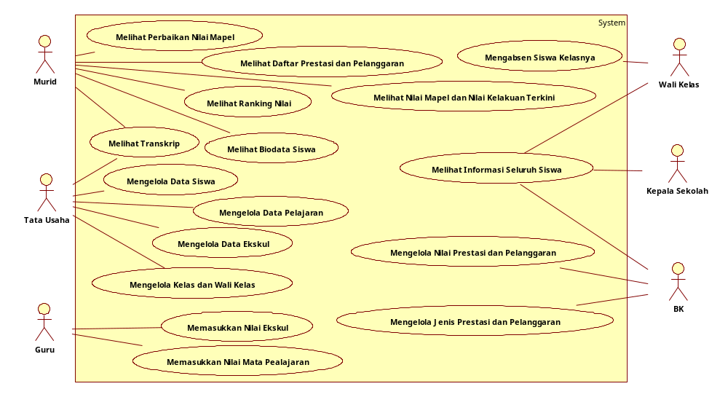

Gambar 1. Use Case Diagram

Fungsi 1: Verifikasi Informasi Lomba

Skenario: Verifikasi Informasi Lomba
Kode Use Case | UC 001
Nama Use Case | Verifikasi Informasi Lomba
Aktor | Admin
Deskripsi | Admin memverifikasi dan memvalidasi informasi yang masuk ke Sistem Informasi yang selanjutnya akan di-publish atau tidak
Relasi | -
KondisiAwal | Informasi-informasi lomba yang masuk belum diverifikasi dan divalidasi
KondisiAkhir | Informasi-informasi lomba yang masuk telah diverifikasi dan divalidasi
AlurKejadian Normal
Aktor | Sistem
- Admin memilih pilihan daftar antrian informasi lomba yang masuk dan belum diverifikasi  3. Admin memverifikasi informasi lomba yang masuk dengan cara memilih informasi yang memenuhi syarat untuk di-publish | - Sistem akan menampilkan daftar antrian informasi lomba yang masuk dan belum diverifikasi  4. Sistem akan menambahkan keterangan“yes” untuk informasi lomba yang lolos verifikasi dan “no” untuk informasi lomba yang tidak lolos verifikasi  5. Selesai

Diagram Aktivitas: Verifikasi Informasi Lomba
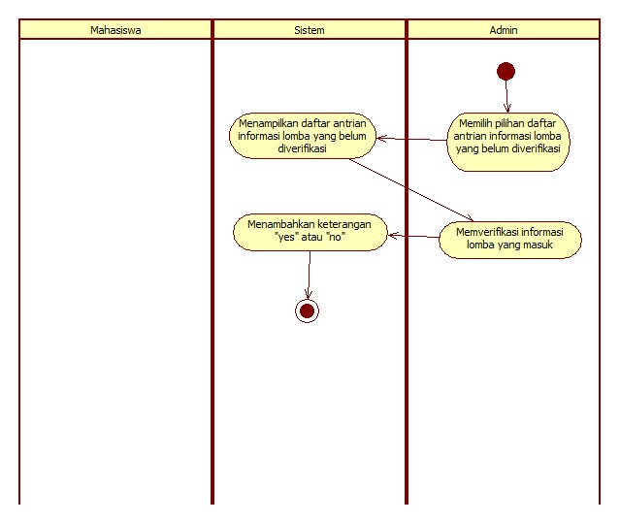

Gambar 2. Diagram Aktivitas “Verifikasi Informasi Lomba”

Diagram Sekuens: Verifikasi Informasi Lomba
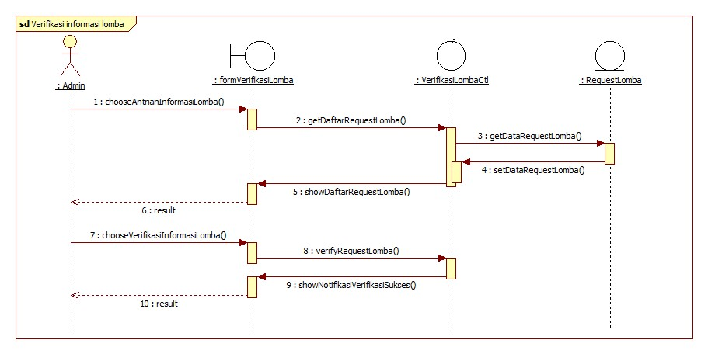
Gambar 3. Diagram Sekuens “Verifikasi Informasi Lomba”

Diagram Kolaborasi Objek: Verifikasi Informasi Lomba

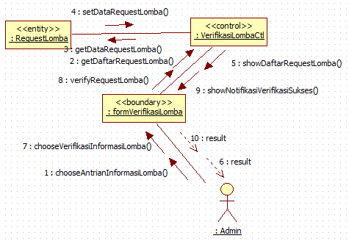

Gambar 4. Diagram Kolaborasi “Verifikasi Informasi Lomba”

Fungsi 2: Mengelola Informasi Lomba

Skenario: Mengelola Informasi Lomba
Kode Use Case | UC 002
Nama Use Case | Mengelola Informasi Lomba
Aktor | Admin
Deskripsi | Kasus penggunaan ini digunakan untuk mengelola informasi lomba yang meliputi penambahan, pembaharuan, dan penghapusan informasi lomba
Relasi | -
KondisiAwal | Informasi lomba belum ada (menambah), informasi lomba sudah ada dan belum berubah(memperbaharui), informasi lomba sudah ada dan belum terhapus(menghapus)
KondisiAkhir | Informasi lomba telah ada (menambah), informasi lomba telah berubah(memperbaharui), informasi lomba telah terhapus(menghapus)
AlurKejadian Normal
Aktor | Sistem
- Admin memilih pilihan kelola informasi lomba  3. Admin memilih 1 dari 3 pilihan pengelolaan  3.1.Admin memilih pilihan menambahkan informasi lomba  5.1. Admin memilih informasi lomba yang sudah lolos verifikasi untuk ditambahkan/ dimasukkan ke sistem informasi  6.1. Admin menambah informasi lomba  3.2. Admin memilih pilihan memperbaharui informasi lomba  5.2. Admin memilih informasi lomba yang akan diperbaharui  6.2 Admin memperbaharui informasi lomba  3.3. Admin memilih pilihan menghapus informasi lomba  5.3 Admin memilih informasi lomba yang akan dihapus dari daftar  6.3. Admin menghapus informasi lomba | 2. Sistem menampilkan 3 pilihan pengelolaan, yaitu menambahkan, memperbaharui, dan menghapus informasi lomba dalam 1 formulir  4.1.Sistem menampilkan formulir tambah data informasi lomba  7.1 Sistem menyimpan informasi lomba yang sudah ditambahkan ke sistem informasi  8.1. Sistem menampilkan notifikasi bahwa informasi lomba berhasil dimasukkan  4.2. Sistem menampilkan formulir memperbaharui data informasi lomba  7.2 Sistem menyimpan informasi lomba yang sudah diperbaharui  8.2. Sistem menampilkan notifikasi bahwa informasi lomba berhasil diperbaharui  4.3 sistem menampilkan formulir untuk menghapus informasi lomba  7.3 Sistem menampilkan notifikasi bahwa informasi lomba berhasil dihapus

Diagram Aktivitas: Mengelola Informasi Lomba 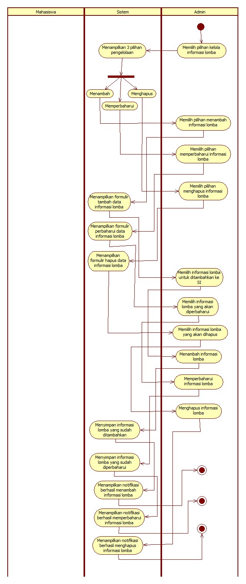

Gambar 5. Diagram Aktivitas “Mengelola Informasi Lomba”

Diagram Sekuens: Mengelola Informasi Lomba
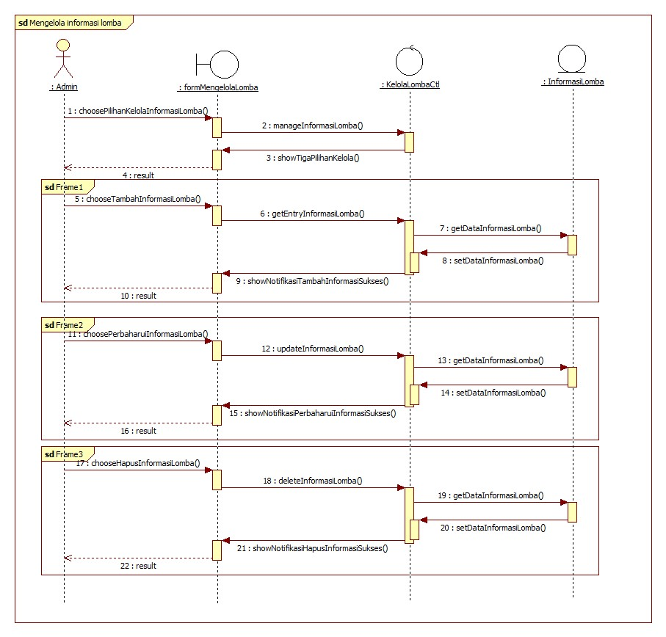

Gambar 6 Diagram Sekuens “Mengelola Informasi Lomba”

Diagram Kolaborasi Objek: Mengelola Informasi Lomba
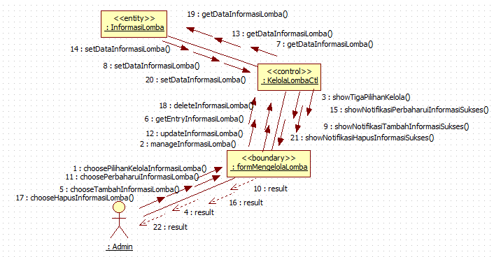
Gambar 7. Diagram Kolaborasi “Mengelola Informasi Lomba”

Fungsi 3 : Mencetak Riwayat Lomba

Skenario : Mencetak Riwayat Lomba
Kode Use Case | UC 003
Nama Use Case | Mencetak Riwayat Lomba
Aktor | Mahasiswa
Deskripsi | Mahasiswa dapat mencetak riwayat lomba yang pernah diikutinya
Relasi | -
Kondisi Awal | -
Kondisi Akhir | Mendapatkan printout riwayat lomba yang pernah diikuti
Alur Kejadian Normal
Aktor | Sistem
- Mahasiswa memilih pilihan riwayat lomba yang pernah diikuti  3. Mahasiswa memilih pilihan “Cetak Riwayat Lomba” | - Sistem akan menampilkan daftar lomba yang pernah diikuti  4. Sistem akan menampilkan notifikasi bahwa riwayat lomba berhasil dicetak  5. Selesai

Activity Diagram : Mencetak Riwayat Lomba
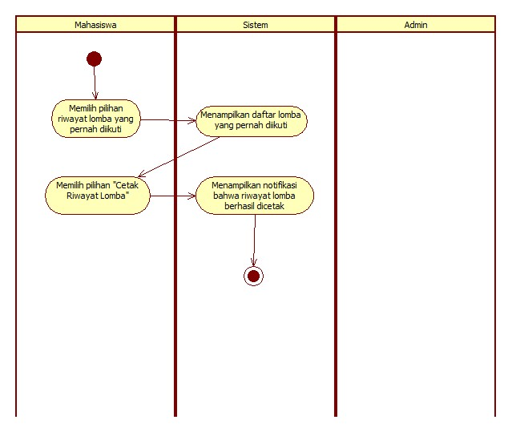
Gambar 8 activity diagram “mencetak riwayat lomba”

Sekuens diagram : Mencetak Riwayat Lomba
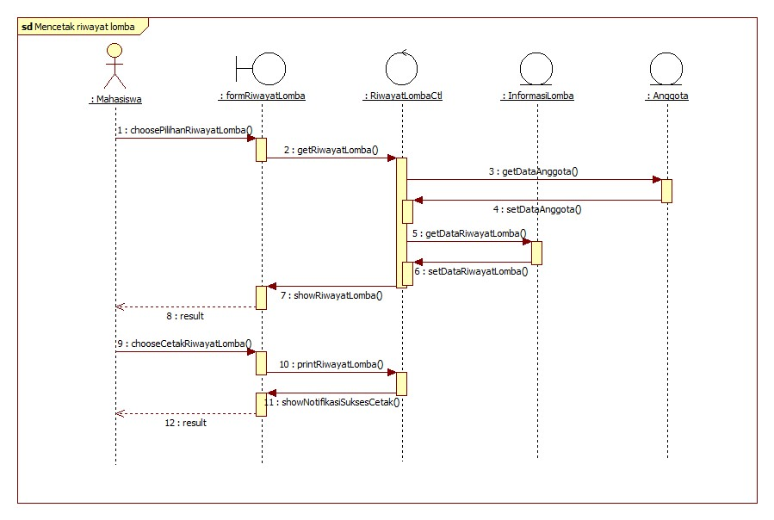
Gambar 9 sekuens diagram “Mencetak Riwayat Lomba”

Diagram Kolaborasi : Mencetak Riwayat Lomba
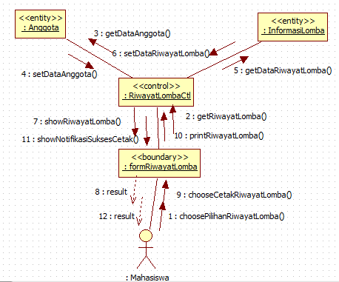
Gambar 10 diagram kolaborasi “mencetak riwayat lomba”

Fungsi Produk 4 : Mendaftar Lomba

Skenario : Mendaftar Lomba
Kode Use Case | UC 004
Nama Use Case | Mendaftar Lomba
Aktor | Mahasiswa
Deskripsi | Mahasiswa dapat mengisi formulir pendaftaran untuk mengikuti lomba yang ada di dalam sistem
Relasi | Extend
Kondisi Awal | Mahasiswa belum terdaftar dalam suatu lomba
Kondisi Akhir | Mahasiswa telah terdaftar dalam suatu lomba
Alur Kejadian Normal
Aktor | Sistem
- Mahasiswa mencari informasi lomba dengan cara mengisikan kata kunci lomba yang akan dicari ke isian yang sudah disediakan  - Mahasiswa memilih pilihan “Cari”  4. Mahasiswa memilih salah satu informasi lomba yang akan diikuti  6. Mahasiswa mengisi formulir pendaftaran lomba sesuai dengan yang diminta  7. Mahasiswa memilih pilihan “Daftar” | - Sistem akan menampilkan beberapa informasi lomba sesuai dengan kata kunci yang telah diisikan  A1. Data informasi lomba yang sesuai dengan kata kunci tidak ditemukan  5. Sistem akan menampilkan formulir pendaftaran lomba yang akan diikuti  8. Sistem akan menyimpan isian formulir  A2. Data yang diisikan tidak lengkap/ sesuai  9. Menampilkan notifikasi bahwa pendaftaran berhasil dilakukan  10. Selesai
Alur Kejadian Alternatif
A1. Data informasi lomba yang sesuai dengan kata kunci tidak ditemukan
Aktor | Sistem
A1.2. Kembali ke alur kejadian nomor 1 | A1.1. Sistem akan menampilkan notifikasi bahwa informasi lomba yang dicari tidak ada
A2. Data yang diisikan tidak lengkap/ sesuai
Aktor | Sistem
A2.2. Kembali ke alur kejadian nomor 6 | A2.1. Sistem menampilkan notifikasi bahwa data yang dimasukkan tidak lengkap atau tidak sesuai

Diagram Aktivitas Mendaftar Lomba
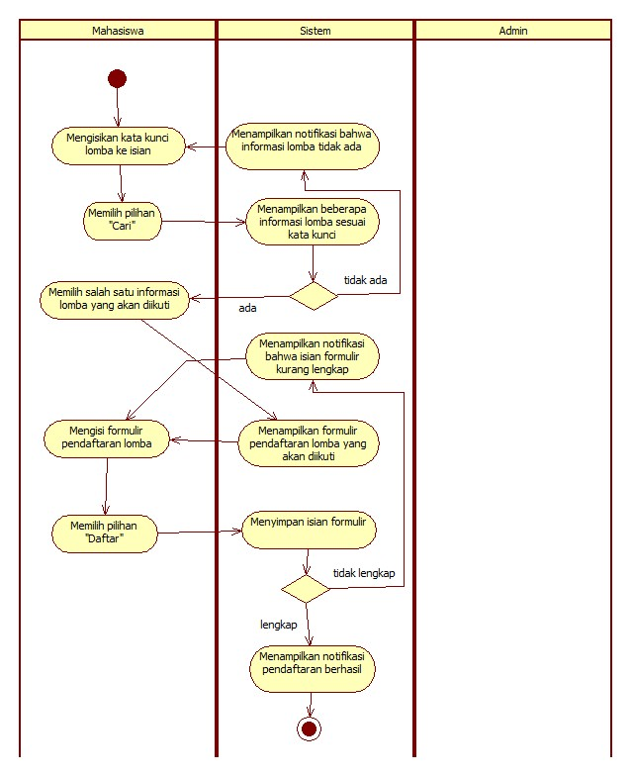
gambar 11 Activiy Diagram Mendaftar Lomba

Diagram Sekuens: Mendaftar Lomba
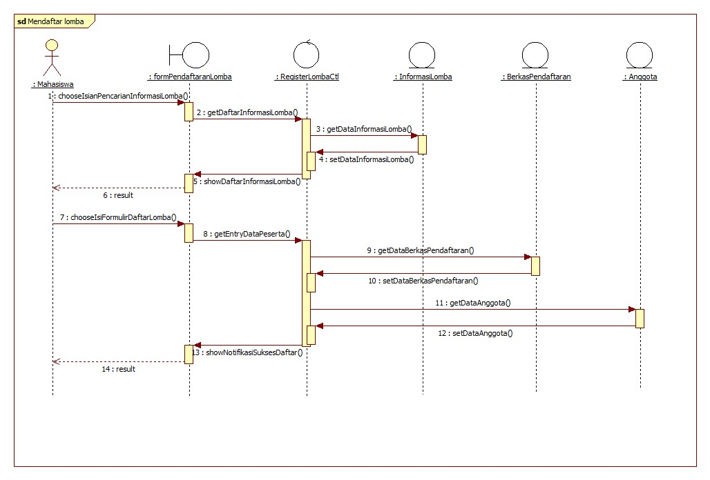
gambar 12 Sequence Diagram Mendaftar Lomba

Diagram Kolaborasi : Mendaftar Lomba
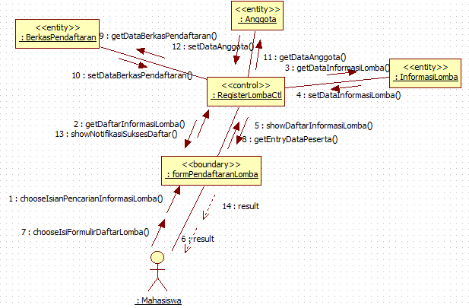
gambar 13 Diagram Kolaborasi Mendaftar Lomba

Fungsi Produk 5 : Mencari Informasi Lomba

Skenario : Mencari Informasi Lomba
Kode Use Case | UC 001
Nama Use Case | Mencari informasi lomba
Aktor | Mahasiswa
Deskripsi | Mahasiswa mencari informasi lomba dengan cara memasukkan keyword sesuai dengan yang mereka cari
Relasi | -
Kondisi Awal | Mahasiswa sudah login terlebih dahulu dan belum menemukan informasi lomba yang diinginkan
Kondisi Akhir | Mahasiswa diharapkan telah menemukan informasi lomba ang dia cari
Alur Kejadian Normal
Aktor | Sistem
1. Memasukkan keyword kedalam form pencarian yang telah disediakan  - Melihat hasil pencarian informasi lomba yang ditampilkan sistem | 2. mencocokkan keyword dengan database informasi lomba yang sudah ada  - Sistem menemukan informasi lomba sesuai dengan keyword yang dimasukkan  A1. Sistem tidak menemukan informasi lomba yang sesuai dengan keyword yang dimasukkan  - Selesai
Alur Kejadian Alternatif
A1. Sistem tidak menemukan informasi lomba yang sesuai dengan keyword yang dimasukkan
Aktor |  | Sistem
A1.2 Memasukkan keyword lain ke dalam form pencarian yang telah disediakan |  | A1.1 Sistem menampilkan notifikasi bahwa informasi lomba yang sesuai dengan keyword yang dimasukkan tidak ada dalam database  A1.3 Kembali ke alur normal nomor 2

Diagram Aktivitas Mencari Informasi Lomba
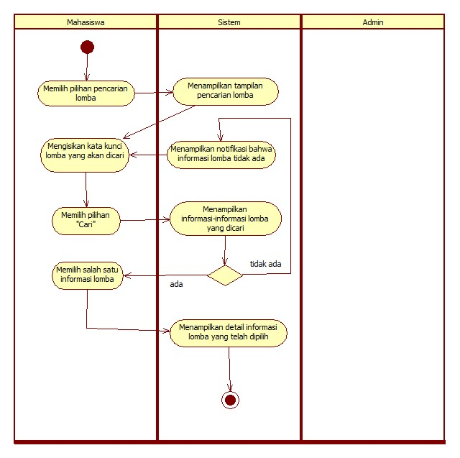
gambar 14 mencari informasi lomba

Diagram Sekuens Mencari Informasi Lomba
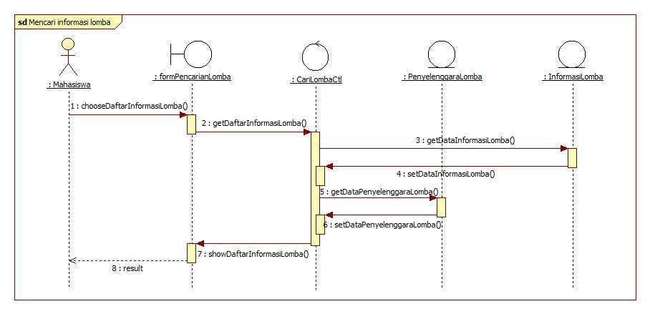
gambar 14 mencari informasi lomba

Diagram Kolaborasi Mencari Informasi Lomba
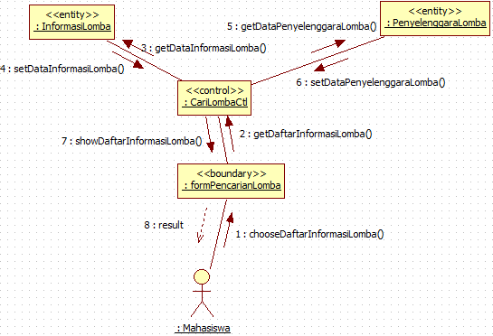
gambar 15 diagram kolaborasi mencari informasi lomba

Fungsi Produk 6 : Melihat Hasil Lomba

Skenario Melihat Hasil Lomba
Kode Use Case | UC 002
Nama Use Case | Melihat hasil lomba
Aktor | Mahasiswa
Deskripsi | Mahasiswa dapat melihat hasil dari lomba yang diikuti secara online
Relasi | -
Kondisi Awal | -
Kondisi Akhir | Mahasiswa mengetahui hasil dari lomba
Alur Kejadian Normal
Aktor | Sistem
1. Mahasiswa memilih pilihan lomba  2. Mahasiswa memilih lihat hasil lomba | 3. Sistem menampilkan hasil dari lomba yang dipilih  A1. Hasil dari lomba belum dapat ditampilkan  4. Selesai
Alur Kejadian Alternatif
A1. Hasil dari lomba belum dapat ditampilkan
Aktor | Sistem
A1.1 Sistem menampilkan notifikasi bahwa hasil dari lomba belum dapat ditampilkan
A1.2 Selesai

Diagram Aktivitas Melihat Hasil Lomba
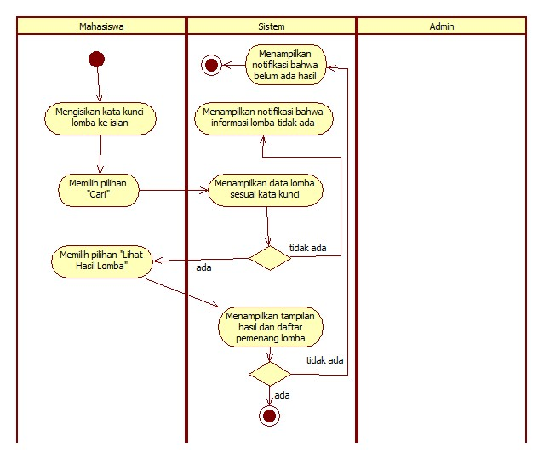
gambar 16 diagram aktivitas melihat hasil lomba

Diagram Sekuens Melihat Hasil Lomba
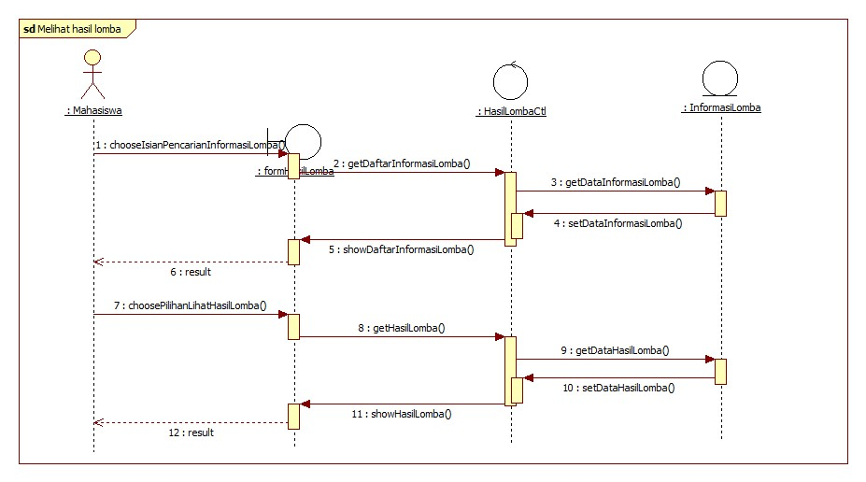
gambar 17 diagram sekuens melihat hasil lomba

Diagram Kolaborasi Melihat Hasil Lomba
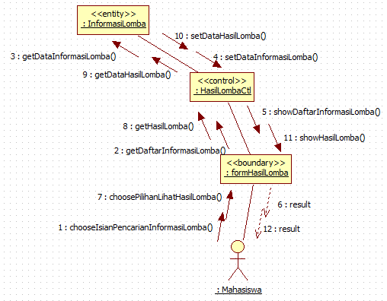
gambar 18 diagram kolaborasi melihat hasil lomba

Fungsi Produk 7 : Mencetak Surat Rekomendasi Lomba

Skenario Mencetak Surat Rekomendasi Lomba
Kode Use Case | UC 004
Nama Use Case | Mencetak rekomendasi lomba
Aktor | Mahasiswa
Deskripsi | Mahasiswa dapat mencetak surat rekomendasi bagi lomba yang membutuhkan surat rekomendasi
Relasi | -
Kondisi Awal | -
Kondisi Akhir | Surat rekomendasi berhasil dicetak
Alur Kejadian Normal
Aktor | Sistem
1. Mahasiswa memilih pilihan cetak rekomendasi lomba  3. Mahasiswa memilih pilihan cetak | 2. Sistem menampilkan tampilan surat rekomendasi lomba  4. Sistem menampilkan notifikasi bahwa surat rekomendasi berhasil dicetak  5. Selesai

Diagram Aktivitas Mencetak Surat Rekomendasi Lomba
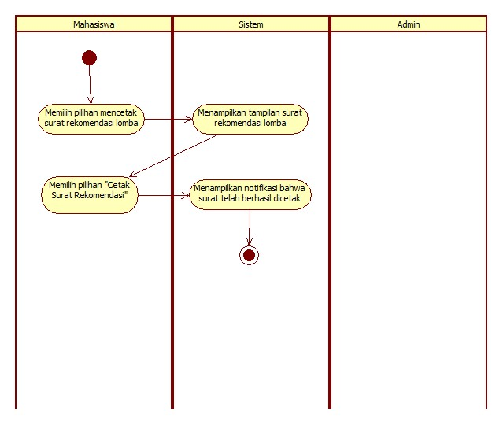
gambar 19 diagram aktivitas mencetak rekomendasi lomba

Diagram Sekuens Mencetak Surat Rekomendasi Lomba
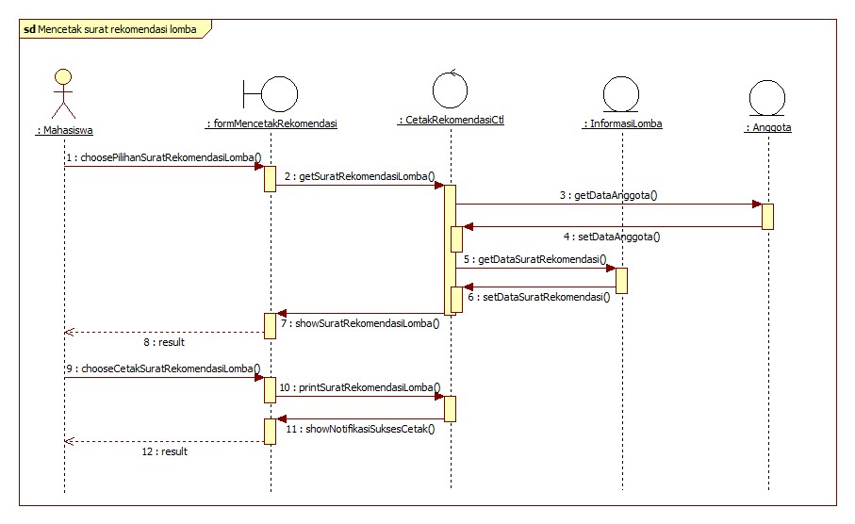
gambar 20 diagram sekuens mencetak surat rekomendasi lomba

Diagram Kolaborasi Mencetak Surat Rekomendasi Lomba
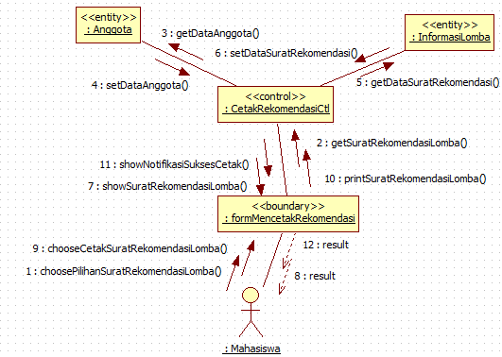
gambar 21 diagram kolaborasi mencetak surat rekomendasi lomba

Fungsi Produk 8 : Mengunggah Sertifikat Pemenang

Skenario Mengunggah Seritifikat Pemenang
Kode Use Case | UC 006
Nama Use Case | Mengunggah sertifikat pemenang
Aktor | Mahasiswa
Deskripsi | Mahasiswa mengunggah sertifikat pemenang melalui form upload yang sudah disediakan oleh sistem informasi
Relasi | Extend
Kondisi Awal | Mahasiswa sudah login terlebih dahulu dan belum mengunggah sertifikat pemenang
Kondisi Akhir | Mahasiswa telah mengunggah sertifikat pemenang
Alur kejadian Normal
Aktor | Sistem
1. Mengunggah sertifikat pemenang melalui form yang sudah disediakan oleh sistem  4. Melihat hasil notifikasi yang ditampilkan sistem | 2. Mengidentifikasi tipe file yang diunggah oleh mahasiswa  3. Sistem menampilkan notifikasi bahwa tipe file yang diunggah sudah benar dan proses pengunggahan sertifikat berhasil  A1. Sistem menampilkan notifikasi bahwa tipe file yang diunggah tidak sesuai dan proses pengunggahan sertifikat gagal  5. Selesai
Alur Kejadian Alternatif
A1. Sistem menampilkan notifikasi bahwa tipe file yang diunggah tidak sesuai dan proses pengunggahan sertifikat gagal
Aktor | Sistem
A1.2 Mengunggah file lain | A1.1 Sistem menampilkan kembali form pengunggahan sertifikat  A1.3 Kembali ke alur normal nomor 2

Diagram Aktivitas Mengunggah Sertifikat Pemenang
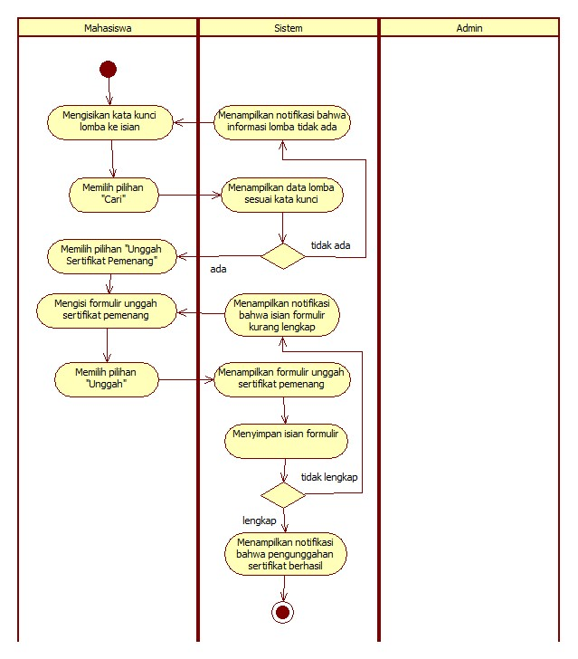
gambar 22 diagram aktivitas mengunggah sertifikat pemenang

Diagram Sekuens Mengunggah Sertifikat Pemenang
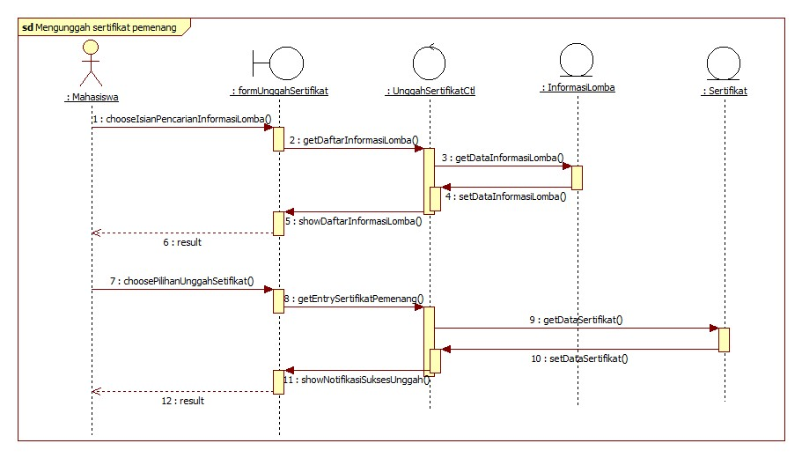
gambar 23 diagram sekuens mengunggah sertifikat pemenang

Diagram Kolaborasi Mengunggah Sertifikat Pemenang
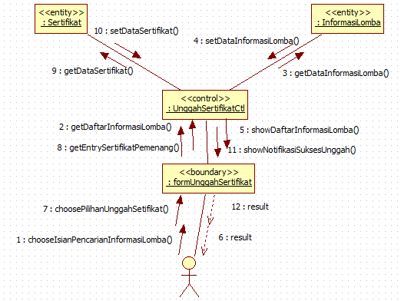
gambar 24 diagram kolaborasi mengunggah sertifikat pemenang

Deskripsi Kelas-kelas

Diagram Kelas
Buat diagram dari kelas kelas analisis (yg sdh ada atribut dan method) → BLM di gabung
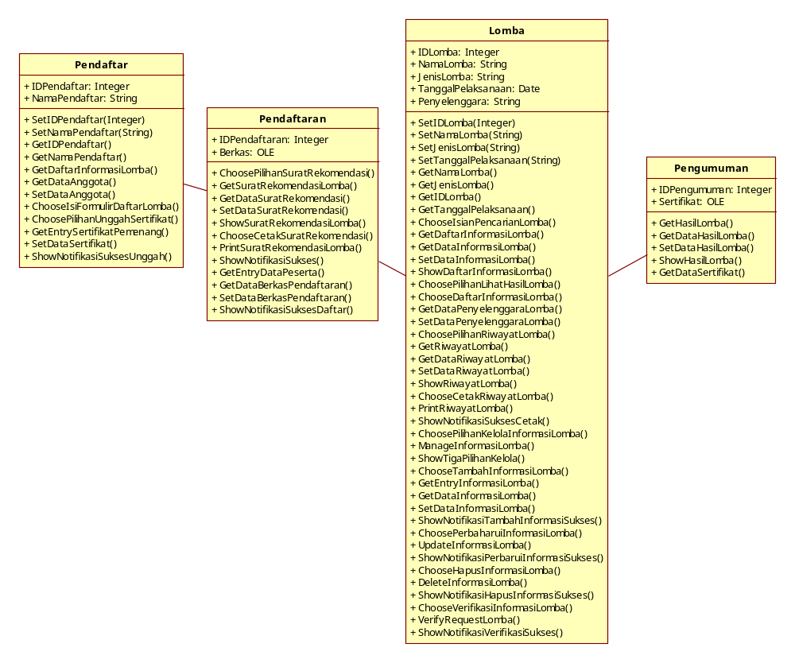
gambar 25 diagram kelas

Deskripsi Domain Persoalan

Tabel 3 Deskripsi Kelas Domain Persoalan
No. | Nama | Metode | Atribut | Tugas

Deskripsi Kelas Pengendali

Tabel 4 Deskripsi Kelas Pengendali
No. | Nama | Metode | Atribut | Tugas
1. | CariLombaCtl | GetDaftarInformasiLomba() |  | Menerima input dari form untuk kemudian akan dicari
2. | RegisterLombaCtl | GetEntryDataPeserta() |  | Mendaftar ke lomba yang dipilih
3. | UnggahSertifikatCtl | GetEntrySertifikatPemenang() |  | Mengunggah sertifikat sebagai dokumentasi
4. | RiwayatLombaCtl | GetRiwayatLomba() |  | Menampilkan data riwayat lomba yang pernah diikuti
5. | VerifikasiLombCtl | VerifyRequestLomba() |  | Memverifikasi lomba yang akan ditambahkan ke database pusat
6. | KelolaLombaCtl | ManageInformasiLomba() |  | Mengubah data informasi lomba yang ada pada database pusat
7. | CetakRekomendasiCtl | PrintRekomendasiLomba() |  | Mencetak surat rekomendasi sebagai kebutuhan lomba
8. | LihatPemenangCtl | GetHasilLomba() |  | Melihat pemenang dari sebuah lomba

Deskripsi Kelas Entity (Persisten)

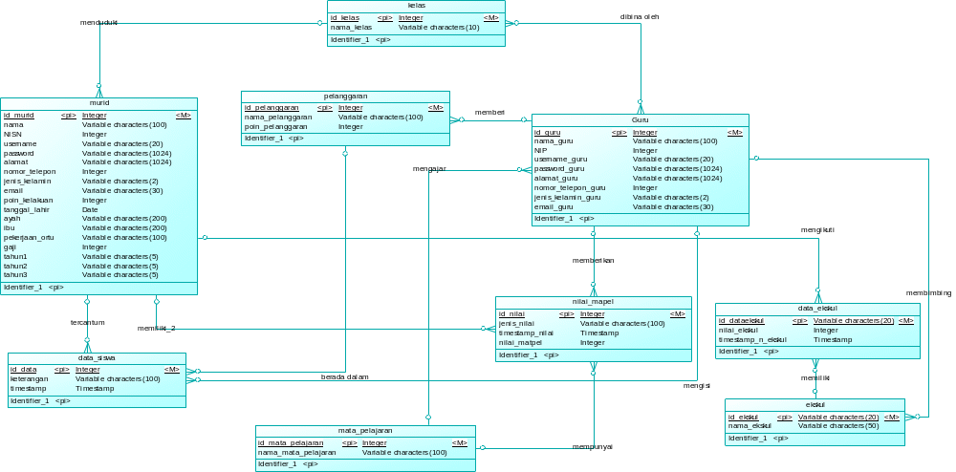

Gambar 9. Conceptual Data Model

Tabel 5 Deskripsi Kelas Entity

No. | Nama | Atribut | Metode | Tugas
1. | PenyelenggaraLomba | IDPenyelenggara: int  NamaPenyelenggara: string  NoTelepon: string | - GetDataPenyelenggaraLomba() | Untuk menyimpan data penyelenggara lomba
2. | RequestLomba | IDRequest: int  NamaRequest: string  JenisRequest: string  TanggalPelaksanaanRequest: date  HadiahRequest: int | - GetDataRequestLomba() | Untuk menyimpan data informasi lomba yang belum diverifikasi oleh administrator
3. | InformasiLomba | IDLomba: int  NamaLomba: string  JenisLomba: string  TanggalPelaksanaan: date  Hadiah: int | - GetDataInformasiLomba() | Menyimpan informasi lomba yang sudah diverifikasi
4. | Anggota | IDAnggota: int  NamaAnggota: string | GetDataAnggota() | Menyimpan data anggota yang mendaftar lomba
5. | BerkasPendaftaran | IDBerkas: int  JenisBerkas: string  PemilikBerkas: string | - GetDataBerkasPendaftaran() | Menyimpan berkas yang dibutuhkan untuk pendaftaran lomba
6. | Sertifikat | IDSertifikat: int  Pemilik: string  Penyelenggara: string | - GetDataSertifikat() | Menyimpan data sertifikat sebagai dokumentasi lomba

Deskripsi Kelas Boundary
Tabel 6 Deskripsi Kelas Boundary
No. | Nama | Atribut | Metode | Tugas
1. | Form Pencarian Lomba |  | ShowDaftarInformasiLomba() | Menampilkan data informasi lomba yang dicari user
2. | Form Pendaftaran Lomba |  | - ChooseIsiFormlirDaftarLomba() | Mendaftarkan user untuk mengikuti lomba yang dipilih
3. | Form Unggah Sertifikat |  | - ChoosePilihanUnggahSertifikat() | Mengunggah sertifikat dari lomba sebagai dokumentasi
4. | Form Riwayat Lomba |  | - ChoosePilihanRiwayatLomba() | Menampilkan data riwayat lomba yang pernah diikuti
5. | Form Verifikasi Lomba |  | - ChooseVerifikasiInformasiLomba() | Menambahkan data lomba yang belum diverifikasi ke dalam data informasi lomba
6. | Form Mengelola Lomba |  | - ChoosePilihanKelolaInformasiLomba() | Mengubah informasi lomba yang ada
7. | Form Mencetak Rekomendasi |  | - ChooseCetakSuratRekomendasiLomba() | Mencetak surat rekomendasi untuk mengikuti lomba
8. | Form Pengumuman Pemenang |  | - ShowHasilLomba() | Melihat siapakah pemenang dari lomba yang dipilih

Kebutuhan Non Fungsional

Tabel 7 Deskripsi Kebutuhan Non Fungsional
SKPL-Id | Parameter | Kebutuhan
SKPL-N01 | Availability | Aplikasi ini harus dapat beroperasi terus menerus selama jam kerja, karena aplikasi ini dipakai oleh mahasiswa sebagai sarana untuk mempermudah pendaftaran lomba.
SKPL-N02 | Reliability | Aplikasi ini harus dibangun dengan kehandalan yang tinggi untuk menjamin terpercayanya data yang disimpan.
SKPL-N03 | Ergonomy | Aplikasi ini harus memiliki nilai ergonomi/ kenyamanan dipakai yang tinggi bagi user. Aplikasi akan dibangun dengan antarmuka user yang mudah dimengerti, indah dilihat, konsisten, mudah dioperasikan dan tidak membingungkan.
SKPL-N04 | Portability | SIMBA hanya dapat digunakan pada windows.
SKPL-N05 | Memory | Aplikasi dapat menampung database sebanyak max 160 GB
SKPL-N06 | Response time | Database diakses dalam waktu 2 detik.
SKPL-N07 | Safety | Jaringan terdiri dari firewall
SKPL-N08 | Security | Aplikasi ini memiliki hak akses tertentu bagi tiap aktornya. Password terenkripsi
SKPL-N09 | Bahasa komunikasi | Menggunakan Bahasa Indonesia

Batasan Perancangan
        - Hanya untuk MTsN Jember 1
        - Menggunakan web browser untuk mengakses
        - Dapat diakses melaui internet

Ringkasan Kebutuhan

Ringkasan Kebutuhan Fungsional

Tabel 8 Ringkasan Kebutuhan Fungsional
SKPL-Id | Keterangan
SKPL-F000 | Menerima data User Id dan Password dari pengguna dan mem-validasinya
SKPL-F001 | Dapat menampilkan informasi penilaian dan memberikan penilaian
SKPL-F002 | Dapat menampilkan data request lomba dan memverifikasi request lomba
SKPL-F003 | Dapat menampilkan data riwayat lomba
SKPL-F004 | Dapat mengunggah sertifikat sebagai dokumentasi lomba
SKPL-F005 | Dapat mencetak surat rekomendasi untuk mengikuti lomba
SKPL-F006 | Dapat mengubah informasi lomba yang telah disimpan
SKPL-F007 | Dapat melihat pemenang dari lomba

Ringkasan Kebutuhan Non Fungsional

Tabel 9 Ringkasan Kebutuhan Non Fungsional
SKPL-Id | Keterangan
SKPL-NF001 | Menggunakan koneksi internet
SKPL-NF002 | Memiliki username dan password dan connection oriented
SKPL-NF003 | Sistem bekerja pada web browser

